Виноградненский отдел МБУК ВР «МЦБ» им. М.В. Наумова
12+

«Где живет Гайдар?»
(Устный журнал)
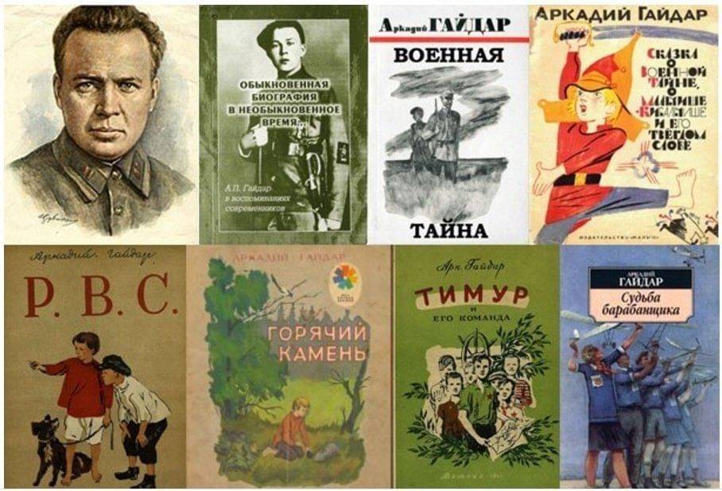
Подготовила ведущий ббиблиотекарь
Мелихова Л.И.
«Любимых детских книг творец
И верный друг ребят,
Он жил, как должен жить боец,
И умер, как солдат…
Прочти гайдаровский рассказ
И оглянись вокруг:
Живут сегодня среди нас
Тимур, и Гек, и Чук…»
(С. Михалков)

п. Виноградный
2024 год

Цель: Знакомство читателей с жизнью и творчеством писателя А.П.Гайдара.

1 страница
Викторина «Детство и юность писателя»

1. Будущий писатель родился в январе 1904 года. Назовите дату рождения (9)
2. Назовите город в котором родился писатель (Льгов)
3. Мать писателя была потомственной дворянкой. Кому из знаменитых писателей она была родственницей? (Лермонтову)
4. В какой город после рождения с семьей переезжает писатель? (Арзамас)
5. Сколько сестер было у писателя? (3)
6. Назовите настоящую фамилию писателя (Голиков)
7. Назовите имя старшей сестры писателя (Наталья)
8. В 1914 году отца писателя забрали на фронт. Что сделал Аркадий, тоскуя по отцу? (убежал к нему)
9. Что купил Аркадий на толкучке в январе 1918 года? (браунинг)
10. Аркадий хотел вступить в Красную Армию, но его не брали по возрасту. Кто помог ему? (Субботин)
11. Любимая книга Гайдара (Собрание сочинений Н. Гоголя)

2 страница - «Гайдар — солдат»

В августе 1918 года Голиков подаёт заявление в комитет партии коммунистов. Ему тесно в маленьком городе и в декабре он уходит в Красную армию, чтобы бороться «за светлое царство коммунизма». Мальчишка командовал ротой на петлюровском фронте, в 17 лет стал командиром отдельного полка по борьбе с бандитизмом. Сначала он кроваво подавил восстание тамбовских крестьян, а затем восемнадцатилетнего Голикова командировали в Хакасию. Вот об этом много написано. Особенно подробно этот период жизни, а точнее злодеяний молодого Голикова описал Владимир Солоухин в книге «Солёное озеро». В Хакасии по версии Солоухина Голиков-Гайдар проявил себя как садист. Его задачей было найти и уничтожить народного командира Соловьёва, который с крестьянскими солдатами засел в тайге. Для того, чтобы узнать, где прячется Соловьёв, Голиков пугал, пытал и убивал хакасов. Вот цитата из этого очерка:

«Утром он из бани по одному выпускал и каждого стрелял в затылок. Всех шестнадцать человек перестрелял. Своей рукой. А то еще, собрал население целого аила, ну, то есть целой деревни... Семьдесят шесть человек там было. Старухи и дети, все подряд. Выстроил их в одну шеренгу, поставил перед ними пулемет. "Не скажете, всех перекошу". Не сказали. Сел за пулемет и... всех... А то еще в Соленом озере, да в Божьем озере топил. В прорубь под лед запихивал… под лед сам лично пихал почти живых людей еще. Много, очень много, шибко много».
Не мало журналистов и литераторов с мнением Солоухина согласны. В 90-е и 2000-е вышло множество статей на эту тему. Но есть и заступники. Вот как отреагировал критик Бенедикт Сарнов:

«Пожалуй, ни на кого из развенчиваемых ныне классиков советской литературы не вылили столько помоев, как на Аркадия Гайдара. <...> О Гайдаре пишут с какой-то прямо-таки патологической злобой и ненавистью. Владимир Солоухин сочинил на эту тему даже целую повесть: документальную, как он её называет».
Но, в архивах подтверждения этим страшным обвинениям не найдено. Хотя в том, что в начале жизни Голиков видел смерть и убивал сам, сомневаться не приходится. Из донесений солдат на своего командира известно, что Аркадий Голиков расстреливал военнопленных по причине того, что их нечем было кормить или не было условий для содержания. Так же занимался мародёрством. Молодой командир отбирал у хакасов скот и съестные припасы.

«Драгоценное в Гайдаре то, что ему очевидно огромного самообладания стоило забыть ту кровь, которую он сам пролил. Гайдар этого достиг. То ли горло резали, то ли живьём топили, такого плана я слышал рассказы. Собственного расследования я не проводил, собственных улик у меня нет. Но, я допускаю, что это могло быть», - поделился мнением в телеинтервью доктор филологических наук Сергей Небольсин.
Подлинно известно, что на Голикова было заведено несколько дел. Причиной было превышение должностных обязанностей. Ни одно расследование не было доведено до конца. Из-за серьёзной травмы Аркадий Голиков был уволен из Красной армии и всю жизнь лечился от страшных мигреней. Сильнейшая боль сопровождалась приступами, он резал вены безопасной бритвой и его несколько раз вытаскивали из петли.
Главным демифологизатором Гайдаровской биографии был Борис Камов. Самым преданным биографом Камов стал по велению сердца. Писатель вырос на книгах Гайдара и своим долгом посчитал изобличить Солоухина и доказать, что «Солёное озеро» - подлый вымысел.
Камов утверждает, что компания против Гайдара не что иное, как оружие психологического поражения.
Дмитрий Быков писал: «Для того, чтобы стать детским писателем, подозреваю я, нужно действительно с самого детства нести в себе огромный запас непонятости и одиночества. К детям обращаешься тогда, когда тебя предали и продали взрослые. Вот с Гайдаром случилась примерно такая история».
В 41-ом Аркадий Гайдар добился разрешения уйти на фронт в качестве военного корреспондента. Домой он не вернулся. Писатель погиб в 37 лет, сражаясь за Родину.

3 страница обзор книг «Гайдар — писатель»
Гайдар — уникальный детский писатель. Пожалуй, нет второго такого писателя, который писал для детей серьёзные и одновременно понятные им книги, и говорил с ними на одном языке. Гайдар легко устраивался в любое печатное издание. Всего за период с 1922 по 1941 годы Аркадий Гайдар поработал корреспондентом более, чем в 15-ти изданиях по всей стране от Архангельска до Хабаровска. От чего бежал или что искал он – неизвестно. Любая газета или журнал рады были первыми опубликовать его новый рассказ или повесть. Произведения Гайдара имели бешеную популярность при его жизни.
С началом войны Гайдар напросился фронтовым корреспондентом в газету «Комсомольская правда». На войне, в критической ситуации, где нет полутонов, а есть только или свои или чужие, или ты, или тебя – ему становится легче, пропадает депрессия. Он пишет много прекрасных очерков и статей. Герои книг Аркадия Петровича интересны всем поколениям – они борются со злом, совершают добрые поступки. Гайдар хотел, чтобы его юные читатели, подражая героям его произведений, сами становились героями, учились любить свою Родину.
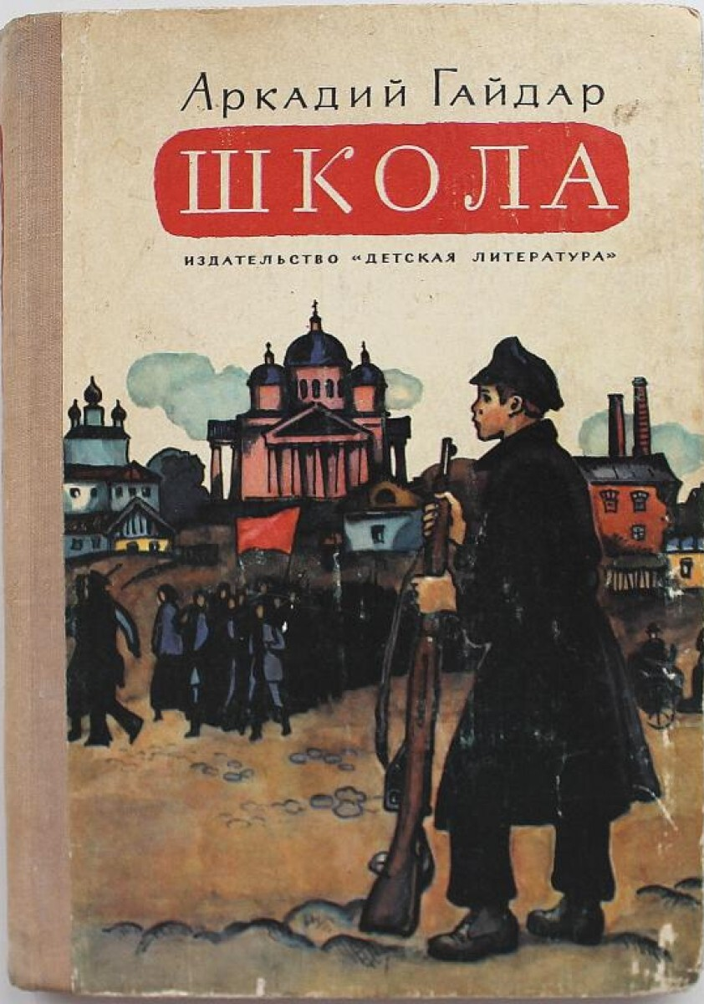

Повесть «Школа» написана о солдатском долге, о фронтовом товариществе и высокой романтике революционной борьбы, а также о суровой героической школе, через которую прошло молодое поколение революции.

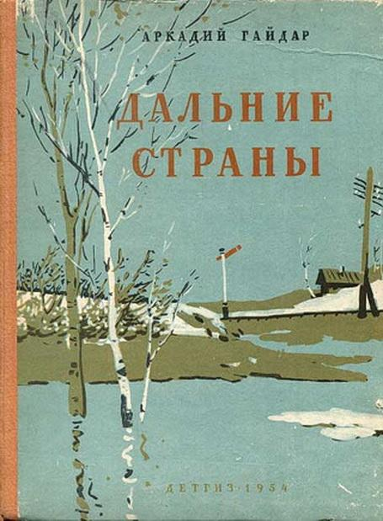

После гражданской войны страна стала огромной стройкой и Гайдар в своём произведении «Дальние страны» писал о том, как в этой стройке участвуют, растут и крепнут советские ребята.

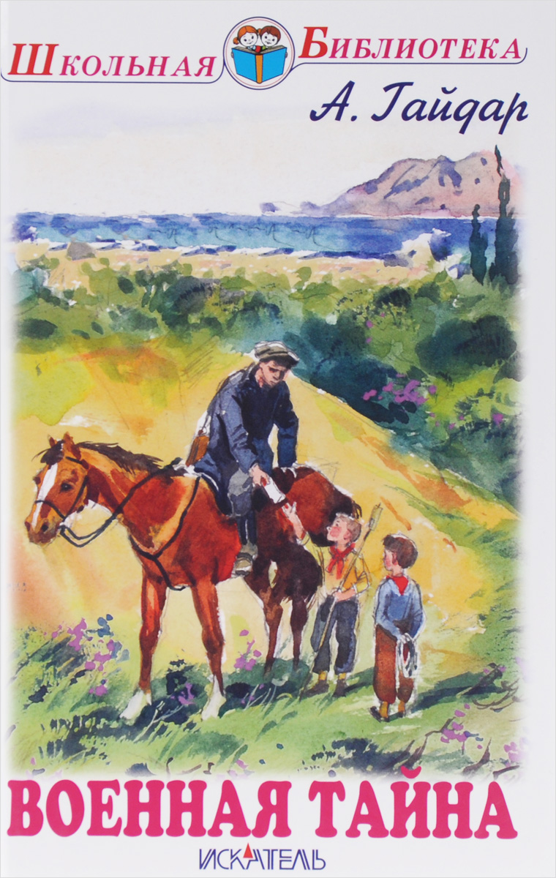
«Военная тайна» повесть из жизни пионеров, рассказывающая о «военной тайне», которой владели и владеют наши люди, о великих идеях братства, труда и любви к своей родине.

«Тимур и его команда». Девочка Женя, дочь командира полка Александрова, вместе со старшей сестрой Ольгой приезжает на дачу. Здесь она знакомится с Тимуром — командиром местной группы пионеров, помогающей людям, в особенности старикам и семьям красноармейцев: то дров наколют, то воду из колодца наберут, то пропавшую козу найдут. Ольга почему-то принимает Тимура за хулигана и запрещает младшей сестре общаться с ним, хотя Тимур и его небольшая команда ведут борьбу с настоящими хулиганами — «атаманом» Квакиным, Фигурой и их компанией, совершающей ночные «набеги» на сады дачников…

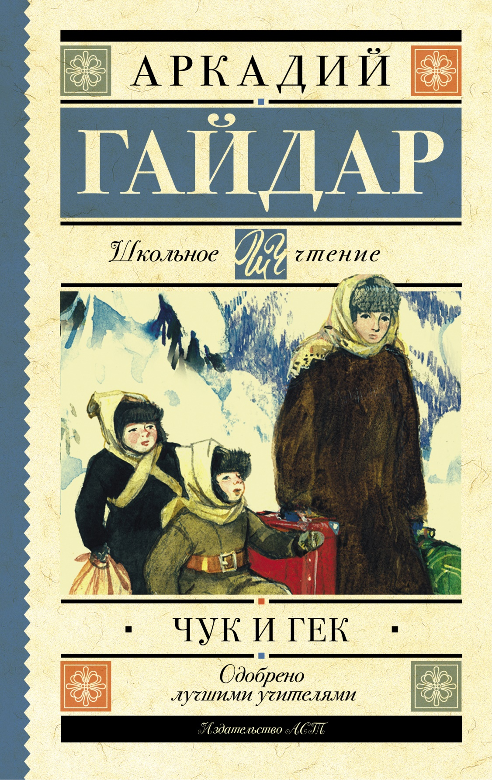
Рассказ «Чук и Гек». Чук и Гек — два брата, и у каждого свои привычки, свойственная только ему манера поведения и логика развития мыслей. Неважно, что пока это мысли не очень как будто значительные, например как лучше поступить с исчезнувшей телеграммой. Рассказать маме правду о своих проделках или что-нибудь придумать? И Чук предлагает не говорить о телеграмме совсем. Но Гек осторожнее; он вспоминает, что «врать нельзя», потому что «мама за вранье всегда еще хуже сердится». Так Гек делает открытие не такое уж «простое» и «бесхитростное», что врать опасно, и только.

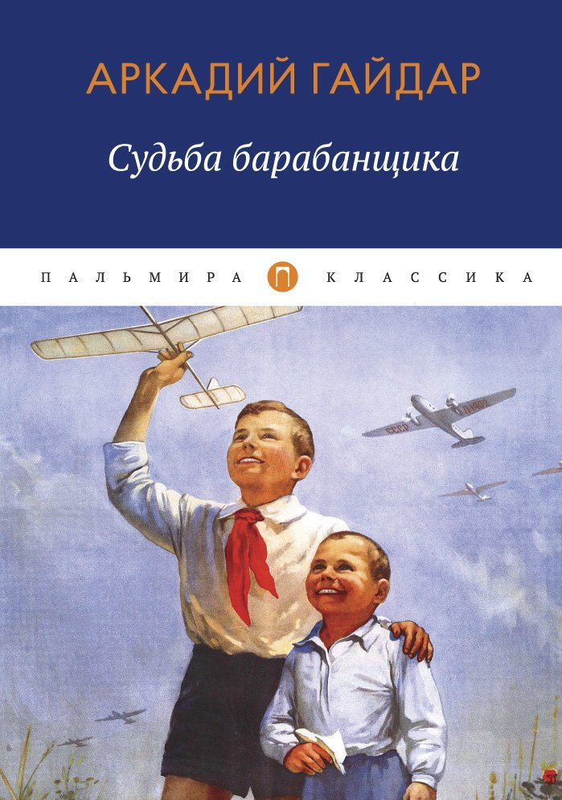
Повесть «Судьба барабанщика» рассказывает о суровых испытаниях, выпавших на долю тринадцатилетнего мальчика Сережи Щербачева, барабанщика пионерского отряда. Мальчик гордится своим отцом, который боролся за революцию. Но отца арестовали за растрату казенных денег. Мальчик мечтал быть смелым солдатом-барабанщиком, похожим на маленького французского героя, о котором он читал, но, утратив чувство внутренней ответственности за свои поступки, совершает ряд ошибок, которые приводят его к встрече с преступниками.

Рассказ «Голубая чашка». Случалось ли вам страдать от несправедливых обвинений в том, чего вы не совершали? И что вы обычно делаете в таких случаях? А герои повести Гайдара «Голубая чашка», когда их так обидели, решили уйти, куда глаза глядят. Это были шестилетняя Светлана и её отец. А обиду нанесла Светланина мама Маруся, которая обвинила мужа и дочку в том, что они разбили её любимую голубую чашку. Семья жила на даче, в деревне. Светлана и её папа решили отправиться в путешествие. По пути с ними случилось много всего интересного, а мы с вами сегодня прочитаем отрывок из рассказа о самом первом приключении путешественников…

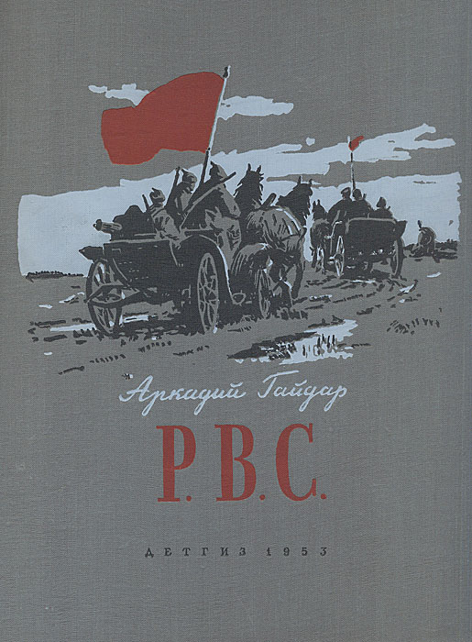
"Р.В.С" написано А.Гайдаром для детей, в произведении говорится о противостоянии красных и белых, какое тяжелое время было, как сложно было жить людям.
Главная мысль повести "Р.В.С." заключается в том, что в любой ситуации можно оставаться человеком, как главные герои. Произведение очень поучительное, ведь рассказывает о войне. Автор показывает, что надо помогать людям, особенно, если вокруг военные действия. Произведение показывает, какими жестокими могут быть люди (на примере Головень).
Повесть учит не бояться и поступать по совести. Так же произведение учит дружбе, крепкой и преданной, взаимовыручке между друзьями.

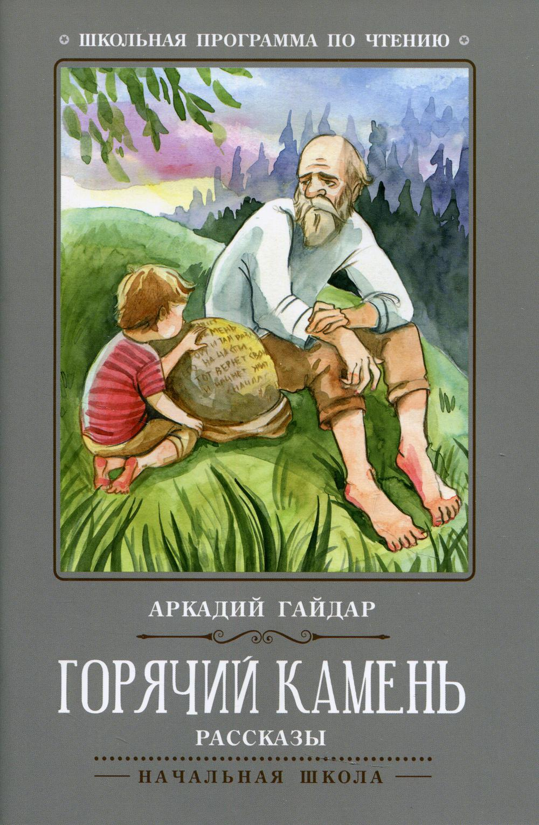
В рассказе Гайдара "Горячий камень" рассказывается о чудесном камне, который обладал волшебным свойством - кто его разобьет, тот мог стать молодым и начать свою жизнь сначала. Герой рассказа Ивашка хотел чтобы старик-сторож разбил камень,но тот отказался,и камень долгое время лежал у всех на виду. Однако никто из тех, кто видел камень, не пожелал разбить его.
Главная мысль рассказа "Горячий камень" в том, что наши воспоминания и прожитая жизнь нам дорога не только счастливыми минутами, но и ошибками и неудачами. Потому что без этих ошибок не было бы и счастливых минут. А если было в жизни счастье, то зачем искать другого?

«Четвертый блиндаж» очень интересный рассказ. Он повествует о дружбе детей и о приключении, которое с ними произошло. Перепутав дни недели, дети отправились посмотреть деревушку по которой вели учебные стрельбы красноармейцы. Когда открыли стрельбу, дети спаслись в четвертом блиндаже. Они пережили залпы огня, и, наверное, даже стали чуточку старше, пережив столько выстрелов, словно прошли через войну.

Страница 4 Кроссворд по книге «Тимур и его команда»

Кроссворд по произведению А. П. Гайдара «Тимур и его команда»
Задание 1

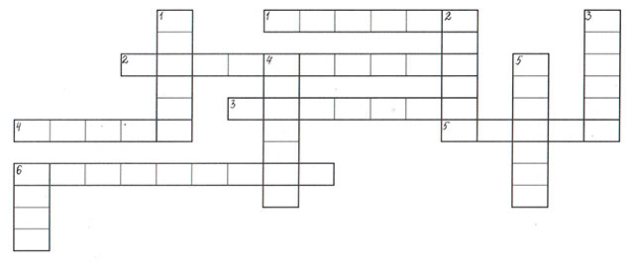
по вертикали:
1. Знак, вышитый на темно-синей безрукавке Тимура?
2. Фамилия атамана шайки по очистке чужих садов.
3. Как зовут помощника Квакина?
4. Как имя дяди Тимура?
5. Чем подавали сигнал для сбора команды на чердаке?
6. К кому поздно вечером спешила Женя в Москву?
по горизонтали:
1. Командный пункт Тимура?
2. Что хотела отправить Женя на почте?
3. Кто задержал Женю на чужой даче?
4. Учреждение, которое искала Женя, когда сошла с поезда?
5. Как звали маленькую девочку из команды Тимура?
6. Воинское звание Жениного папы?

Ответы кроссворда

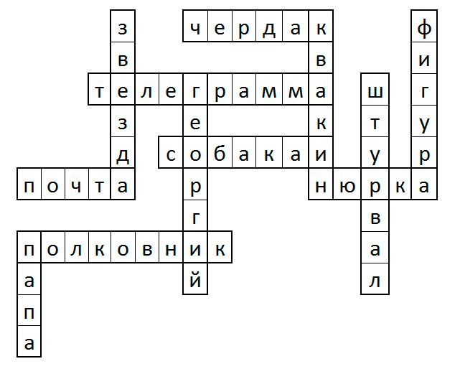
Источники информации:

https://multiurok.ru/index.php/files/semeinaia-viktorina-po-a-p-gaidaru.html?ysclid=lrg8aopnjy753865432
https://kulturologia.ru/blogs/110918/40442/?ysclid=lrg99qu7kk604024972
https://ru.wikipedia.org/wiki/Гайдар,_Аркадий_Петрович
https://iljich39.blogs.donlib.ru/2021/01/22/obzor-gajdar-shagaet-vperedi-85-knige-golubaja-chashka-a-p-gajdara/?ysclid=lrgaawsp92520050578&doing_wp_cron=1705405334.3349299430847167968750
https://ped-kopilka.ru/vneklasnaja-rabota/krosvordy-dlja-detei/krosvord-dlja-shkolnikov-po-proizvedeniyu-a-p-gaidara-timur-i-ego-komanda.html?ysclid=lrgau8sepo946786431
http://www.bolshoyvopros.ru/questions/3036982-rvs-a-gajdar-kakaja-glavnaja-mysl-povesti-chemu-uchit-povest.html

